Peningkatan Pengetahuan Kesehatan Reproduksi dan Pencegahan Penyakit Menular Seksual Melalui Peer Education Di Smpn 4 Gresik

Widya Lita Fitrianur*, Ervi Suminar², Yulantica Diaz Ahwalia³, Umi Salamah⁴, Nurun Nikmah⁵, Nurfadilah Asbi⁶, Mezzaluna Antika Sari⁷
¹Profesi Ners, Fakultas Kesehatan, Universitas Muhammadiyah, Gresik
^{2,3,4,6,7}Prodi Ilmu Keperawatan, Universitas Muhammadiyah, Gresik
⁵Pendidikan Profesi Bidan, Universitas Noor Huda Mustofa, Bangkalan

Abstrak
Masa pubertas merupakan fase transisi krusial bagi remaja yang ditandai dengan perubahan biologis dan psikologis. Kurangnya pemahaman mengenai kesehatan reproduksi dan penyakit menular seksual (PMS) berisiko meningkatkan kecemasan serta memicu perilaku seksual menyimpang. Kegiatan pengabdian kepada masyarakat ini bertujuan untuk meningkatkan pengetahuan siswa mengenai kesehatan reproduksi dan pencegahan PMS, serta membentuk kelompok peer education sebagai wadah edukasi sebaya. Kegiatan dilaksanakan di SMPN 4 Gresik pada tanggal 17 Juni 2026 dengan melibatkan 65 siswa kelas VIII. Metode pengabdian yang digunakan adalah edukatif melalui pendekatan penyuluhan kesehatan berbasis PowerPoint dan pembagian leaflet. Tingkat pengetahuan diukur sebelum dan sesudah intervensi menggunakam kuesioner. Hasil pengkajian awal menunjukkan bahwa 58,2% siswa tidak memahami sistem reproduksi dan 62,7% tidak memahami PMS. Sebelum penyuluhan, mayoritas siswa (58%) memiliki tingkat pengetahuan kurang. Setelah penyuluhan, terjadi peningkatan pengetahuan yang signifikan, di mana kategori pengetahuan baik meningkat menjadi 40% (26 siswa) dari sebelumnya 15% (10 siswa). Kegiatan ini diakhiri dengan pembentukan peer education untuk mempertahankan kesehatan reproduksi siswa secara berkelanjutan. Kesimpulannya, penyuluhan kesehatan edukatif efektif meningkatkan pengetahuan remaja terkait kesehatan reproduksi dan pencegahan PMS.
Kata Kunci: kesehatan reproduksi, penyakit menular seksual, peer education, remaja, penyuluhan kesehatan

Abstract
Puberty is a crucial transitional phase for adolescents, characterized by major biological and psychological changes. A lack of understanding regarding reproductive health and sexually transmitted diseases (STDs) increases anxiety and the risk of risky sexual behaviors. This community service program aimed to increase students' knowledge of reproductive health and STD prevention, as well as to establish a peer education group as a sustainable peer-learning platform. The activity was conducted at SMPN 4 Gresik on June 17, 2026, involving 65 eighth-grade students. An educational method was employed through health counseling using PowerPoint presentations and leaflet distribution. Knowledge levels were measured before and after the intervention using questionnaires. Initial assessment showed that 58.2% of students lacked knowledge about the reproductive system and 62.7% were unfamiliar with STDs. Prior to the counseling session, the majority of respondents (58%) exhibited low knowledge levels. Following the health education session, there was a noticeable improvement, with the good knowledge category increasing to 40% (26 students) from an initial 15% (10 students). The activity concluded with the formation of a peer education framework to support ongoing adolescent reproductive health. In conclusion, educational health counseling is effective in enhancing adolescents' awareness of reproductive health and STD prevention.
Keywords: reproductive health, sexually transmitted diseases, peer education, adolescents, health education


This is an open-access article under the CC–BY-SA license.

INTRODUCTION
Remaja adalah mereka yang berada di tahap transisi antara anak-anak dan dewasa, berumur 10-19 tahun yang dihadapkan dengan kematangan seksual yang disebut fase pubertas (Deade et al., 2022). Selama masa pubertas, remaja mengalami perubahan besar pada bentuk fisik dan merupakan masa paling kritis bagi remaja. Selain perubahan fisik, perubahan psikologis juga muncul pada seorang remaja dimana hal ini dapat merubah kondisi serta perilakunya. Pada fase ini, remaja mulai memiliki rasa ingin tahu yang tinggi terhadap perubahan yang terjadi pada tubuhnya dan kesehatan reproduksinya sehingga membutuhkan informasi yang tepat agar mampu mengambil keputusan. Salah satu perubahan paling signifikan pada tahap perkembangan remaja adalah pubertas dimana terjadi perubahan pada perkembangan biologis mencakup perubahan seks primer dan sekunder (Kasim et al., 2025).
Selama masa pubertas, remaja dihadapkan pada berbagai tantangan termasuk masalah kesehatan mental, kecemasan, stress, penyalahgunaan zat serta persoalan seksualitas (Fitrianur et al., 2024). Kurangnya pengetahuan mengenai kesehatan reproduksi akan menyebabkan ketidaksiapan remaja dalam menghadapi pubertas. Hal ini dapat menyebabkan munculnya perasaan cemas, dan bingung terhadap perubahan biologis yang terjadi seperti menstruasi pada Perempuan dan mimpi basah pada laki-laki (Hamdani et al., 2021). Kurangnya pemahaman ini pada remaja dapat meningkatkan Risiko perilaku menyimpang, seperti seks bebas yang berujung pada kehamilan yang tidak diinginkan, aborsi, serta penyebaran penyakit menular seksual (PMS) (Munthe, 2024).
Kesehatan reproduksi adalah kemampuan individu dalam memanfaatkan alat reproduksi dengan baik, mencakup kemampuan memiliki kehidupan seksual yang aman, baik sebelum menikah maupun setelah menikah (Manumara et al., 2025). Pendidikan kesehatan reproduksi sangat penting bagi remaja dengan tujuan mencegah remaja terjerumus ke perilaku berisiko seperti seks bebas dan penyalahgunaan narkoba (Handayani et al., 2025). Remaja harus mampu memahami apa yang tejadi dan masalah yang dihadapi, khususnya pada Pendidikan reproduksi. Kurangnya tingkat pemahaman remaja tentang perilaku seksual akan merugikan dirinya sendiri dan juga keluarganya. Pada masa ini remaja mengalami perkembangan yang penting yaitu kognitif, emosi, sosial dan seksual (Prihanto et al., 2021).
Hasil pengkajian yang dilakukan di SMPN 4 Gresik, Sebagian besar 95,2% remaja putri telah mengalami menstruasi dan 100% remaja laki-laki sudah mengalami mimpi basah. Tetapi sebesar 62,7% remaja belum paham tentang system reproduksi dan penyakit menular seksual. Berdasarkan uraian tersebut maka perlu diadakan Pengabdian Kepada Masyarakat kepada remaja untuk meningkatkan pengetahuan tentang reproduksi. Pengabdian ini juga akan membentuk peer education sebagai wadah remaja dalam mempertahankan kesehatan reproduksi agar terbentuk perilaku hidup sehat dan remaja tumbuh menjadi generasi sehat, produktif dan bertanggung jawab.

METHOD
Kegiatan pengabdian kepada masyarajat ini dilaksanakan di SMPN 4 Gresik yang dihadari oleh 65 siswa kelas VIII. Pelaksanaan kegiatan dilakukan pada hari Rabu, 17 Juni 2026. Metode yang digunakan dalam kegiatan pengabdian kepada Masyarakat ini yaitu edukatif. Metode ini sebagai upaya untuk meningkatkan pengetahuan, sikap, dan perilaku remaja melalui proses Pendidikan kesehatan sehingga remaja dapat meningkatkan kemampuan menjaga kesehatan reproduksi. Pendekatan ini menekankan aspek Pendidikan dalam pengabdian, baik dalam bentuk penyuluhan, pelatihan maupun pembelajaran. Tujuan pengabdian ini adalah meningkatkan pemahaman remaja tentang kesehatan reproduksi dan membentuk peer education sebagai wadah remaja dalam mempertahankan kesehatan reproduksi agar terbentuk perilaku hidup sehat dan remaja tumbuh menjadi generasi roduktif dan bertanggung jawab. Pendekatan ini dipilih agar siswa-siswi dapat lebih mudah dan fleksibel untuk menerima sosialisasi yang dilakukan dengan pemberian materi menggunakan PPT dan leaflet yang dibagikan kepada siswa-siswi.

RESULT AND DISCUSSION
Respondent Characteristics
Kegiatan Pengabdian Masyarakat Dengan Tema Peningkatan Pengetahuan Kesehatan Reproduksi Dan Pencegahan Penyakit Menular Seksual Melalui Peer Education Di Smpn 4 Gresik dilakukan pada hari Rabu, 17 Juni 2026 secara offline di SMPN 4 Gresik dan dihadiri sebanyak 65 siswa kelas VIII. Kegiatan dilaksanakan setelah mendapatkan ijin dari Kepala Sekolah SMPN 4 Gresik.
- Tahap 1. Melakukan pengkajian informasi tentang Kesehatan Reproduksi
Kegiatan awal yaitu dengan melakukan pengkajian komunitas pada remaja kelas VIII di SMPN 4 Gresik. Siswa-siswi mengatakan masih kurang terpapar informasi tentang kesehatan reproduksi. Siswa-siswi diberikan kuesioner untuk diisi terkait pengetahuan reproduksi. Hasil kuesioner didapatkan Sebagian besar siswa tidak mengetahui system reproduksi sebanyak 39 (58,2%), Sebagian besar lagi tidak mengetahui tentang penyakit menular seksual sebanyak 42 siswa (62,7%). Hampir seluruhnya siswa sudah mengalami menstruasi sebanyak 40 siswi (95,2%) dan seluruh siswa laki-laki yang mengikuti kegiatan pengabdian sudah mengalami mimpi basah sebanyak 25 (100%) siswa.
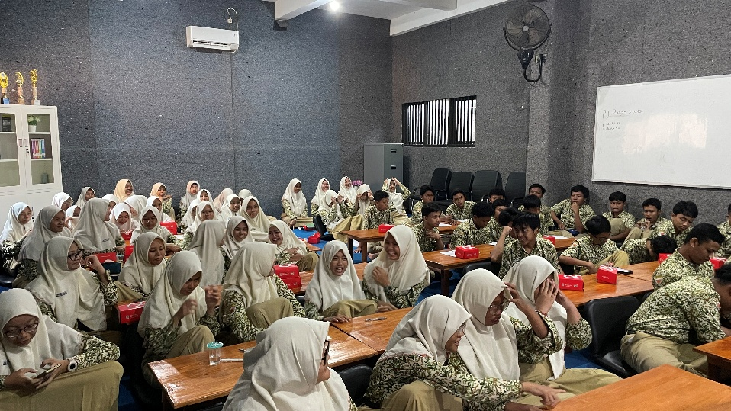

Gambar 1. Pengkajian informasi kesehatan reproduksi

- Tahap 2. Penyuluhan ksehatan
Penyuluhan kesehatan dilakukan di waktu yang sama yaitu Rabu, 17 Juni 2026 di aula SMPN 4 Gresik. Kegiatan ini diikuti oleh 65 perwakilan siswa-siswi kelas VIII yang sebelumnya dilakukan pengkajian terlebih dahulu tentang informasi kesehatan reproduksi remaja. Penyuluhan kesehatan dimulai pukul 07.30 dengan pembukaan oleh moderator. Sebelum penyuluhan diberikan test untuk mengetahui tingkat pengetahuan siswa-siswi terkait kesehatan reproduksi pada remaja dan bagaimana menjaga kesehatan reproduksi. Materi penyuluhan dipaparkan melalui media power point, diawali dengan penjelasan singkat tentang konsep reproduksi remaja. Diakhir sesi penyuluhan, diberikan penjelasan bagaimana cara menjaga kesehatan reproduksi remaja dan membentuk peer education remaja untuk bisa mempertahankan kesehatan reproduksi secara baik dan bertanggung jawab.
Salah satu upaya yang dilakukan dalam meningkatkan kemampuan berfikir khususnya pada remaja adalah dengan memberikan penyuluhan kesehatan agar remaja paham tentang kesehatan reproduksi, dampak yang ditimbulkan dari masalah kesehatan reproduksi dan bagaimana menjaga kesehatan reproduksinya. Kesehatan reproduksi mempunyai arti yang luas bukan hanya sekedar hubungan seksual saja. Masih banyak remaja yang malu atau takut membicarakan kesehatan reproduksinya dengan orang tua. Remaja tidak menyadari bahwa mereka memiliki masalah kesehatan reproduksi dan tidak mau memeriksakan diri ke fasilitas kesehatan (Munawaroh et al., 2023). Informasi yang tepat tentang kesehatan reproduksi sangat penting diberikan pada remaja.

Table 1. Tingkat Pengetahuan Remaja SMPN 4 Gresik sebelum dilakukan penyuluhan Tahun 2026
No. | Kategori Pengetahuan | Frekuensi | Presentase (%)
1. | Baik | 10 | 15
2. | Cukup | 17 | 26
3. | Kurang | 38 | 58
Total |  | 65 | 100
Berdasarkan Tabel 1. Didapatkan bahwa Sebagian besar remaja memiliki pengetahuan kurang sebanyak 38 (58%) siswa.

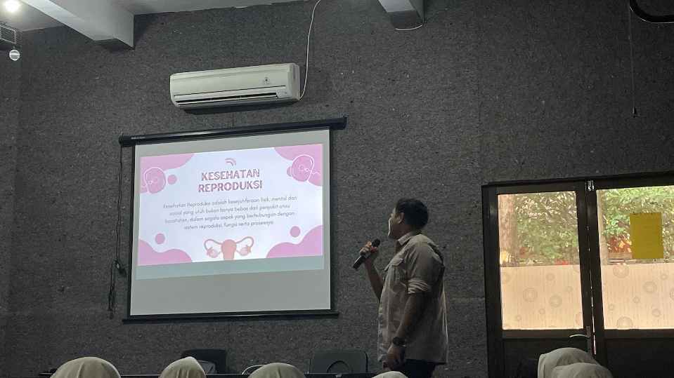

Gambar 2. Penyuluhan Pengetahuan Kesehatan Reproduksi pada remaja di SMPN 4 Gresik
Tabel. 2 Tingkat Pengetahuan Remaja SMPN 4 Gresik setelah dilakukan penyuluhan Tahun 2026
No. | Kategori Pengetahuan | Frekuensi | Presentase (%)
1. | Baik | 26 | 40
2. | Cukup | 15 | 23
3. | Kurang | 24 | 37
Total |  | 65 | 100

Hasil Tabel 2 didapatkan setelah diberikan penyuluhan kesehatan tentang kesehatan reproduksi sebanyak 26 (40%) remaja memiliki pengetahuan yang baik yang sebelumnya remaja dengan tingkat pengetahuan baik hanya 10 orang. Pengetahuan remaja tentang kesehatan reproduksi tidak hanya diberikan melalui sekolah tetapi dimulai dari orang tua walaupun hanya konsep umum. Kesehatan reproduksi tentang cara merawat dan Risiko seks bebas serta cara mencegah terjadinya seks bebas dapat diperoleh remaja melalui kegiatan penyuluhan kesehatan yang diberikan oleh puskesmas maupun fakultas kesehatan (Wardani & Pratiwi, 2022).

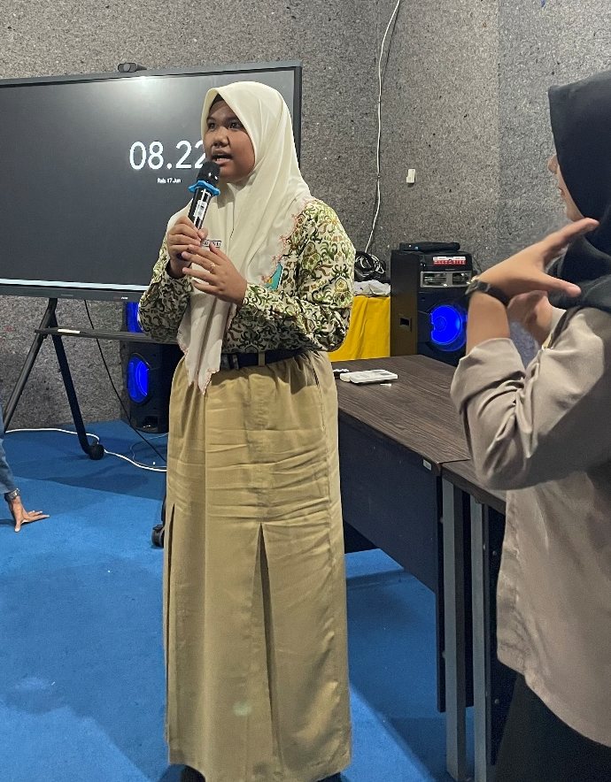

Gambar 3. Sesi tanya jawan Siswi dan Pemateri.
CONCLUSION
Kegiatan pengabdian Masyarakat yang dilakukan pada remaja SMPN 4 Gresik dengan judul Peningkatan Pengetahuan Kesehatan Reproduksi Dan Pencegahan Penyakit Menular Seksual Melalui Peer Education Di Smpn 4 Gresik berjalan dengan baik sesuai dengan jadwal yang telah dibuat. Antusiasme remaja yang mengikuti kegiatan ini juga sangat tinggi. Kesimpulan dari kegiatan yang telah dilaksanakan :
- Hasil pengkajian didapatkan adanya difisit pengetahuan remaja berhubungan dengan kurang terpapar informasi tentang kesehatan reproduksi dan penyakit menular seksual d.d 39 siswa (58,2%) tidak mengetahui sistem reproduksi, 42 siswa (62,7%) tidak mengetahui penyakit menular seksual, 40 siswi (95,2%) sudah menstruasi dan 25 siswa laki-laki (100%) sudah mengalami mimpi basah.
- Hasil evaluasi tingkat pengetahuan remaja sebelum diberikan penyuluhan didapatkan sebanyak 38 (58%) remaja memiliki pengetahuan yang kurang.
- Setelah diberikan penyuluhan didapatkan hasil bahwa tingkat pengetahuan remaja meningkat sebanyak 26 (40%) remaja memiliki tingkat pengetahuan yang baik.
Hasil akhir dibentuk peer education sebagai wadah informasi yang tepat tentang kesehatan reproduksi remaja untuk membentuk remaja yang sehat dan mampu mengatasi masalah jika muncul permasalahan terkait kesehatan reproduksi.

REFERENCES
Deade, F. M., Ernita, L., & Nugrahmi, M. A. (2022). GAMBARAN TINGKAT PENGETAHUAN TERHADAP KESIAPAN REMAJA PUTRI PRA-PUBERTAS DALAM MENGHADAPI MENARCHE DI PANTI ASUHAN AISYIYAH BUKITTINGGI TAHUN 2021. 6, 67–74.
Fitrianur, W. L., Ervi Suminar, Wiwik Widiyawati, Putri Lidiah, & Eka Febby Andrea. (2024). The Effectiveness of Counseling Pojok Cerita (Po’rita) in Maintaining Mental Health of Adolescent. Jurnal Ners Dan Kebidanan (Journal of Ners and Midwifery), 11(2), 146–155. https://doi.org/10.26699/jnk.v11i2.art.p146-155
Hamdani, A., Derullisa, J., & Muharan, S. (2021). Peran Orang Tua dalam Memberikan Pemahaman Kesehatan Reproduksi. 380–388.
Handayani, Y., Putri, S., Maryati, I., Solehati, T., Handayani, Y., Putri, S., & Maryati, I. (2025). Interventions to Improve Sexual and Reproductive Health Related Knowledge and Attitudes Among the Adolescents : Scoping Review Interventions to Improve Sexual and Reproductive Health Related Knowledge and Attitudes Among the Adolescents : Scoping Review. 1594. https://doi.org/10.2147/RMHP.S490395
Kasim, S. I., Hafid, R., & Mohamad, R. W. (2025). Hubungan Tingkat Pengetahuan tentang Kesehatan Reproduksi dengan Kesiapan Menghadapi Masa Pubertas Pada Remaja Usia 12-13 Tahun Di SMP Negeri 1 Limboto Relationship Between Knowledge Level about Reproductive Health and Readiness to Face Puberty in Adolescents Aged 12-13 Years At SMP Negeri 1 Limboto. 8(4), 1769–1784. https://doi.org/10.56338/jks.v8i4.7177
Manumara, T. M., Nasihin, N. A., Verawati, S., & Putri, T. (2025). Sosialisasi Kesehatan Reproduksi Pada Remaja di SMK Sangkuriang 1 Cimahi. 4(3), 735–740.
Munawaroh, S., Putra, F. H., Shabrina, A., Zakiya, A., Pramuni, A. W., Felisha, D. S., Shalihah, F., Paramesti, F., Albashiry, M. I., Ajingga, O. J., Roidah, Z., & Hasna, A. (2023). Sosialisasi Kesehatan Reproduksi Remaja sebagai Upaya Pencegahan Pernikahan Dini. 3(3), 76–83.
Munthe, D. P. (2024). Buku Ajar Kesehatan Reproduksi Dan Keluarga. Eureka Media Aksara.
Prihanto, J. B., Nurhayati, F., Wahjuni, E. S., & Matsuyama, R. (2021). Health Literacy and Health Behavior : Associated Factors in Surabaya High School Students , Indonesia.
Wardani, D. W. K. K., & Pratiwi, A. I. (2022). Edukasi Kesehatan Reproduksi Dan Menciptakan Pola Hidup Bersih Dan Sehat Di Era Pandemi Covid-19. Jurnal Kreativitas Pengabdian Kepada Masyarakat (PKM), 5(7). https://doi.org/https://doi.org/10.33024/jkpm.v5i7.6252

